## Разбор заданий ВСОШ 10 класса школьного тура с ответами

1. Выберите верное соответствие: географические объекты, явления, процессы – наука, которая их изучает.  
гумус, оглеение, мелиорация – почвоведение  
роса, иней, туман – геоморфология  
ледяные иглы, шуга, припай – палеогеография  
мистраль, памперо, баргузин – биогеография

2. В какой картографической проекции построена карта Африки?

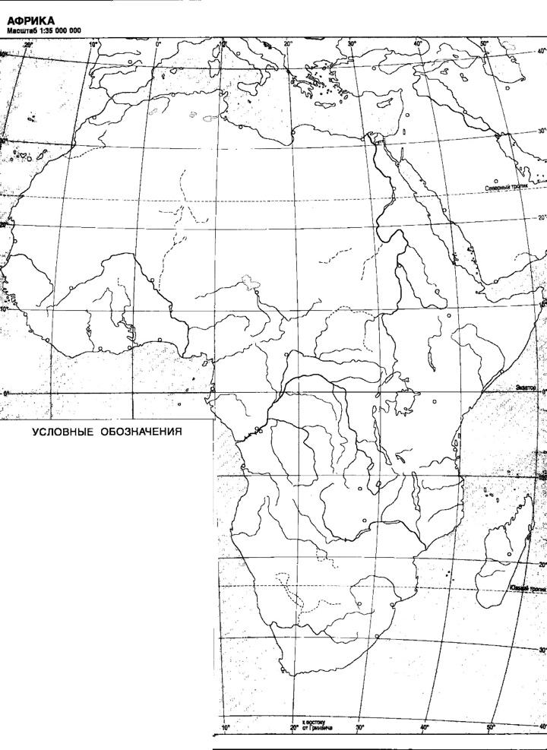

псевдоазимутальная  
полярная азимутальная  
косая азимутальная  
поперечная азимутальная

3. Выберите фотографию, на которой изображён объект Всемирного культурного наследия ЮНЕСКО.

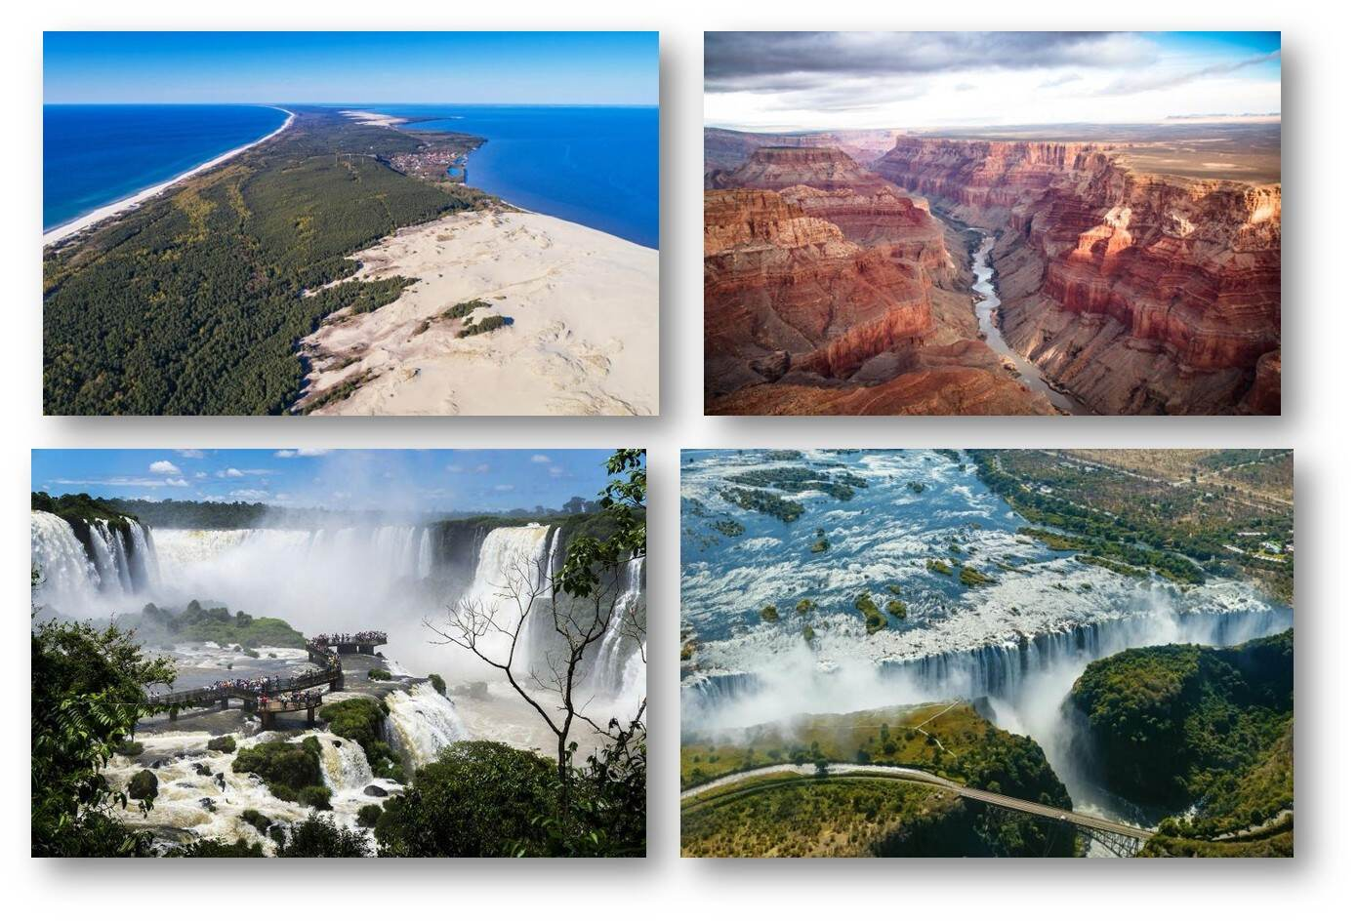

4. Соотнесите каждое озеро, изображённое на фото, с происхождением его котловины.

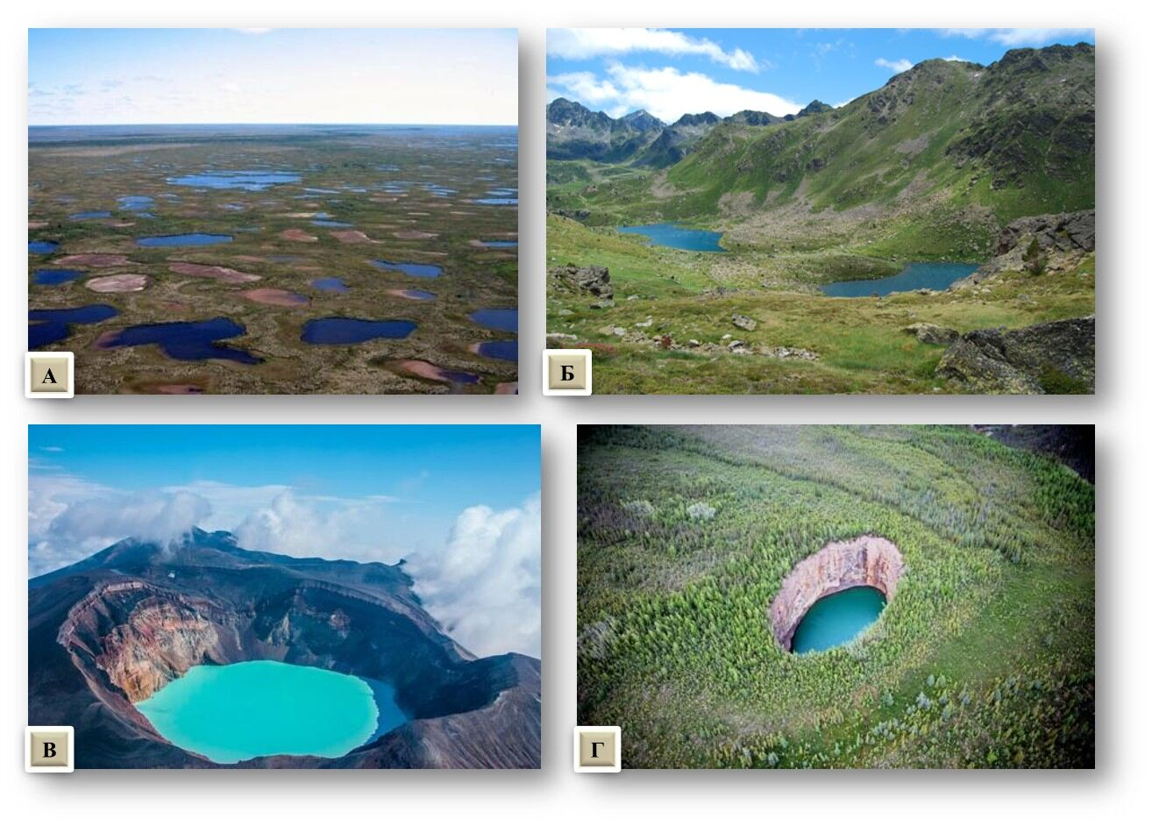

5. Выберите субъекты РФ, которые входили в десятку лидеров по площади посевов подсолнечника в России в 2024 году.  
Республика Тыва  
Саратовская область  
Оренбургская область  
Ростовская область  
Республика Татарстан  
Республика Дагестан

6. Выберите субъекты РФ, в состав которых в настоящий момент входят автономные округа.  
Архангельская область  
Иркутская область  
Хабаровский край  
Тюменская область  
Магаданская область

7. Установите соответствия между пропусками в тексте и словами из представленного ниже списка. Чёрное море, Балтийское море, выше, ниже, Дунай, Нева. (1) омывает девять стран мира, включая нашу страну. Средняя солёность его поверхностных вод (2)средней солёности вод Мирового океана. Наибольшее количество пресной воды поступает сюда за счёт стока реки (3) , берущей начало в самом крупном пресноводном озере Европы.

8. Установите соответствия между пропусками в тексте о природных зонах и словами из представленного ниже списка. Суккуленты, длинный, засоление, короткий, эфемеры, загрязнение. Полупустыни – природная зона, занимающая промежуточное положение между степями и пустынями. В засушливых и жарких условиях полупустынь растения часто имеют (1) вегетационный период. Такие растения называются (2). Кроме того, избыточное тепло в течение года не только испаряет всю влагу на поверхности, но и вытягивает влагу из глубины, что приводит к (3) почв, тоже усложняющему жизнь растениям в полупустынях.

9. Соотнесите климатические диаграммы с теми портовыми городами России, климат которых они описывают.

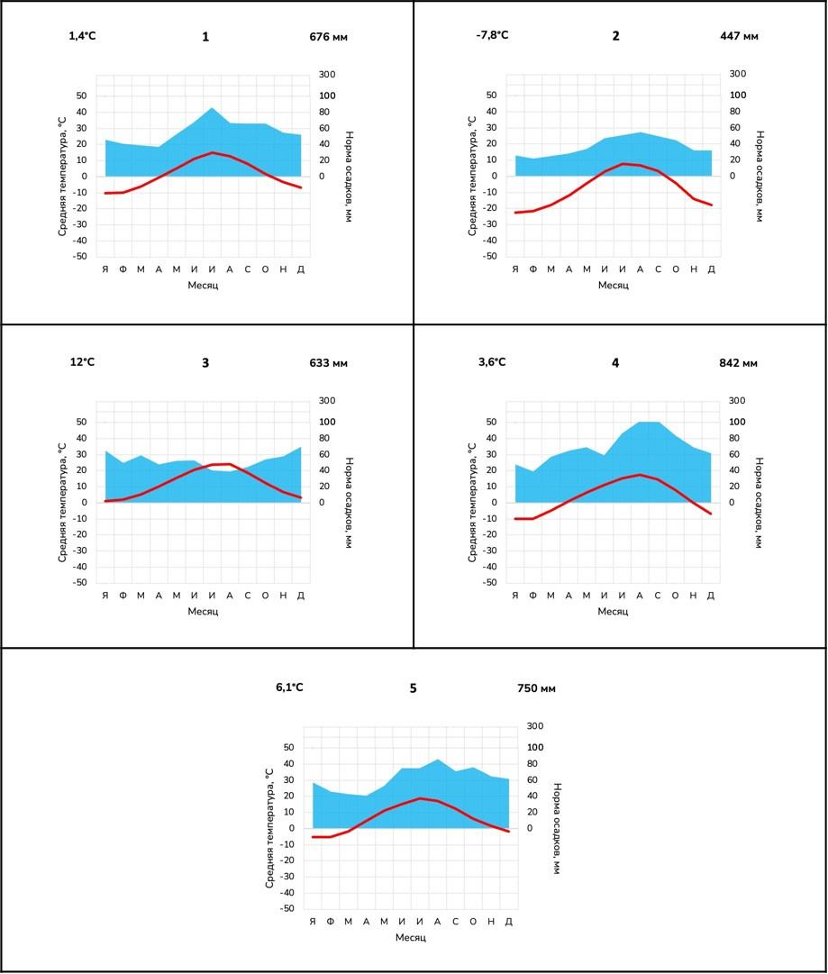

10. Установите соответствия между городами и видами промышленной продукции, которая производится на их территории.

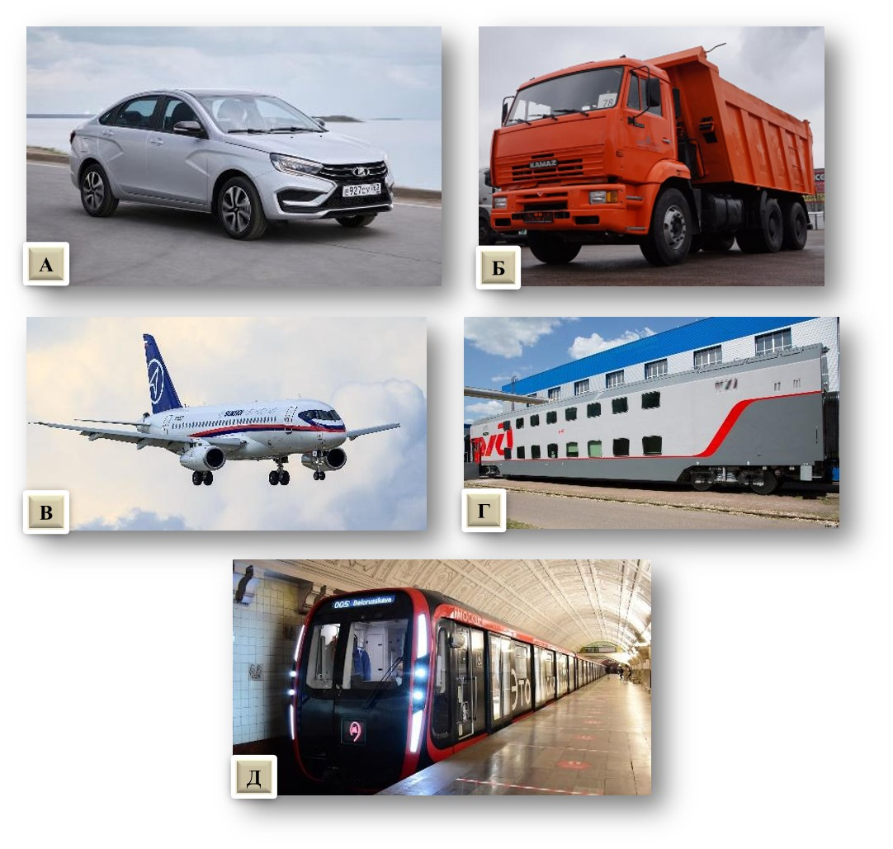

11. Соотнесите народы России и языковые группы, к которым они относятся.  
буряты  
вепсы  
долганы  
черкесы  
финно-угорская  
тюркская  
монгольская  
абхазо-адыгская

12. Распределите животных на две группы.

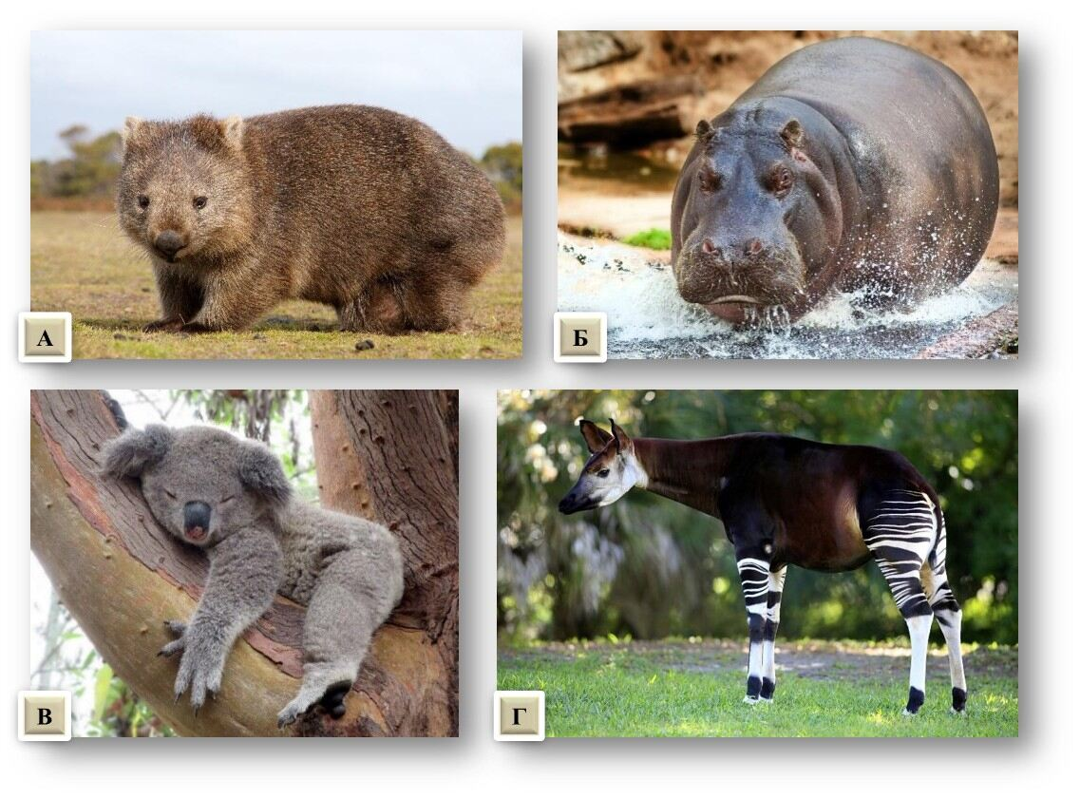

13. Распределите виды транспорта в порядке увеличения объёма их грузооборота в России.  
автомобильный  
железнодорожный  
морской  
воздушный  
трубопроводный

14. Установите соответствия между датами и событиями, связанными с покорением Северного морского пути.  
1878–1879  
1903–1906  
1932  
Первое покорение Северо-Западного прохода Р. Амундсеном на корабле «Йоа».  
Покорение Северо-Восточного прохода шведским путешественником А. Норденшельдом на шхуне «Вега».  
Экспедиция под руководством О. Шмидта на ледокольном пароходе «Александр Сибиряков», которая смогла пройти Северным морским путём в одну навигацию.

15. Определите величину прироста населения (чел.) Ямало-Ненецкого автономного округа в 2023 году, если известно, что за этот год в регионе родилось 6659 чел., умерло 2812 чел., прибыло в округ 19 191 чел., выбыло 18 002 чел.

**Ответы и задания на олимпиаду ВСОШ школьного этапа по Географии 10 класс на 06.10.2025 г. для Москвы на платформе online.olimpiada** .